ДКПП 3120.23.500 УКНД 29.200

Стабилизаторы сетевого напряжения однофазные
ГЕРЦ 12 – 1.
Модификация АМПЕР 1-12.

Руководство по эксплуатации

ЭЛКС 672185.001-1 РЭ

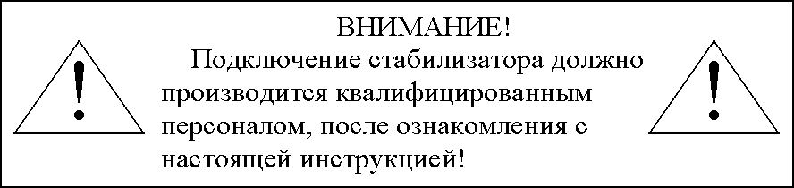

- Общие инструкции и требования безопасности.

Перед использованием внимательно прочтите данное руководство. Оно включает в себя необходимую информацию касательно работы, техники безопасности и технического обслуживания стабилизатора. Для снижения опасности возникновения пожара, удара электрическим током и ранения человека при использовании электрических устройств, всегда должны выполняться основные меры предосторожности, которые включают нижеописанные:
Не используйте стабилизатор в зоне досягаемости маленьких детей.
Стабилизатор должен подключаться стационарной проводкой с обязательным заземлением. Во избежание удара электрическим током должна соблюдаться правильность подключения нулевого и фазного проводов. Не допускается подключение стабилизатора обычной бытовой штепсельной вилкой.
Не допускается использовать стабилизатор при ухудшенной вентиляции. Сверху на стабилизатор нельзя класть различные вещи, в том числе и одежду. С боков и снизу стабилизатора не должно быть предметов, затрудняющих поступление холодного воздуха.
В случае попадания внутрь стабилизатора воды или посторонних предметов через отверстия вентиляции стабилизатор должен быть немедленно отключен. Просушивание и извлечение предметов должно проводиться квалифицированным специалистом.
При чистке стабилизатора используйте сухую фланелевую ткань. Допускается применение слегка влажной ткани с использованием мыльного раствора. Но перед влажной протиркой необходимо предварительно отключить питание.

- Преимущества стабилизаторов АМПЕР.

- Минимальные габариты и вес. За счет применения эксклюзивного корпуса, эффективного использования внутреннего пространства и использования высокоэффективных комплектующих удалось уменьшить габариты к предельно возможным без ущерба техническим характеристикам и надежности.
- Великолепная эргономичность. Сдержанный и функциональный дизайн стабилизатора позволяет с максимальным комфортом и минимальными неудобствами использовать его в любом месте жилого помещения при минимуме занимаемого места.
- Прекрасная экономичность. КПД стабилизатора превышает 97% . Потребление в режиме отсутствия нагрузки не превышает 50 Вт.
- Высокая точность. Измерение среднеквадратичного значения (RMS) входного напряжения и использование прецизионных комплектующих позволяет поддерживать заданное выходное напряжение с высокой точностью не зависимо от величины и формы входного напряжения.
- Интеллектуальная регулировка. Использование сложных алгоритмов регулировки в зависимости от скорости изменения входного напряжения и мощности нагрузки позволяет поддерживать выходное напряжение с высокой точностью с минимальными неудобствами для потребителя.
- Высокая надежность. Использованные схемотехнические решения позволяют предотвратить выход из строя стабилизатора при самых разнообразных нарушениях нормальной работы: по температуре, выходу входного напряжения за пределы нормального функционирования, коротком замыкании в нагрузке. Но даже если неисправность возникла, то приняты все меры для того, чтобы максимально обезопасить оборудование потребителя от повреждений.

- Основные технические данные.

  - Назначение устройства

Однофазные стабилизаторы сетевого напряжения АМПЕР 12-1 (в дальнейшем стабилизатор) выпускаются в соответствии с ДСТУ 3135-0-95 (МЭК 335-1-91) и предназначены для обеспечения потребителей стандартным переменным напряжением 220 В, 50 Гц в сетях с длительными отклонениями параметров электрической энергии от требований ГОСТ 13109-97.

  - Технические характеристики

Стабилизатор предназначен для установки и работы в непрерывном режиме во взрывобезопасных помещениях без непосредственного воздействия солнечных лучей, осадков, ветра, песка и пыли.
Климатические условия:
-атмосферное давление от 96 до 106,5 кПа;
-температура окружающей среды от 0 до 35 ° С;
относительная влажность не более 80%
Помещение не должно содержать агрессивных газов, паров, приводящих к коррозии металлов, токопроводящей и абразивной пыли. Не допускается вибрация и ударные воздействия на месте установки.
Стабилизатор по степени защиты от пыли и воды имеет исполнение IP20 по ГОСТ 14254-80.

Значения габаритов и массы приведены в табл.1.
Таблица 1
Модель стабилизатора | Номинальный входной ток, А, не менее | Номинальная полная мощность, кВА, не менее | Габаритные размеры, мм, не более |  |  | Масса, кг, не более
Модель стабилизатора | Номинальный входной ток, А, не менее | Номинальная полная мощность, кВА, не менее | Высота | Ширина | Глубина | Масса, кг, не более
АМПЕР 12–1/6 | 6 | 1,3 | 400 | 250 | 130 | 10
АМПЕР 12–1/10 | 10 | 2,2 | 400 | 250 | 130 | 10
АМПЕР 12–1/16 | 16 | 3,5 | 400 | 250 | 130 | 10
АМПЕР 12–1/25 | 25 | 5,5 | 500 | 300 | 200 | 20
АМПЕР 12–1/32 | 32 | 7,0 | 500 | 300 | 200 | 20
АМПЕР 12–1/40 | 40 | 8,8 | 500 | 300 | 200 | 20
АМПЕР 12–1/50 | 50 | 11,0 | 500 | 300 | 200 | 25
АМПЕР 12–1/63 | 63 | 13,8 | 500 | 300 | 200 | 36

Значения основных параметров приведены в табл.2.

Таблица 2
Количество ступеней стабилизации АМПЕР 12 | 12
КПД стабилизатора на нагрузке 0.5 номинальной, не ниже | 97%
Потребляемая активная мощность на холостом ходу, не более | 50 Вт
Точность измерения входного напряжения | 1,0%
Тип измерения входного напряжения | Среднеквадратичное значение (RMS)
Номинальный ток | 6; 10; 16; 25; 32; 40; 50; 63 А
Защита по току | Обеспечивается входным автоматом на номинальный ток с перегрузочной характеристикой «В» или плавким предохранителем
Номинальное выходное напряжение | 220 В
Пределы стабилизации входного напряжения при номинальном выходном напряжении | 145 – 275 В
Минимальное рабочее входное напряжение | 135 В
Максимальное рабочее входное напряжение | 295 В
Минимальная рабочая частота сети | 45 Гц
Максимальная рабочая частота сети | 65 Гц
Точность стабилизации напряжения | 3,5 %
Максимальное время готовности стабилизатора при рабочих значениях входного напряжения и температуры | 10 сек
Время реакции на значительные перепады напряжения | 20 мсек
Время между снижением входного напряжения ниже минимального рабочего и отключением нагрузки | 240 мсек
Продолжение таблицы 2
Время между повышением входного напряжения выше максимального рабочего и отключением стабилизатора | 20 мсек
Время между снижением частоты ниже минимально рабочей и отключением стабилизатора | 3 сек
Время между повышением частоты выше максимально рабочей и отключением стабилизатора | 3 сек
Температура стабилизатора, при которой включается принудительная вентиляция | 61° C
Отключение принудительной вентиляции, включение которой было вызвано увеличением температуры ключей свыше 60° | Происходит при температуре стабилизатора ниже 55° C
Отключение принудительной вентиляции, включение которой было вызвано увеличением температуры трансформатора свыше 60° | Происходит через 7 минут после того, как температура стабилизатора опустилась ниже 55° C
Температура стабилизатора, при которой отключается нагрузка с сохранением принудительной вентиляции (рабочий перегрев). Повторное включение происходит автоматически. | 81° C
Температура стабилизатора, при которой повторно включается нагрузка после рабочего перегрева | 54° C
Температура, при которой происходит аварийное выключение стабилизатора (аварийный перегрев). Включение стабилизатора после аварийного перегрева и при отсутствии внутренних повреждений возможно только после снятия и повторной подачи входного напряжения | 91° C

  - Устройство и принцип работы

Функционально стабилизатор представляет собой стабилизатор напряжения вольтодобавочного типа, состоящий из регулирующего автотрансформатора, мощных электронных ключей, контроллера напряжения и токовой защитой от превышения потребляемого тока нагрузкой.
В процессе работы контроллер отслеживает среднее значение входного и выходного напряжений, входной и выходной ток, выходную мощность, частоту сети и температуру электронных ключей и регулирующего автотрансформатора. Все контролируемые параметры отображаются на цифровом четырёхразрядном индикаторе, расположенном на передней панели стабилизирующего блока. Первый разряд индикатора отображает тип отображаемого параметра. Для просмотра всех параметров служит кнопка “Выбор”.
В соответствии с результатами измерений, контроллер переключает электронные ключи, поддерживая стабильное выходное напряжение. В случае аварийного повышения или понижения входного напряжения или частоты сети (что может быть в случае работы стабилизатора от дизель генератора) контроллер отключает все электронные ключи, тем самым, обесточивая нагрузку, не более чем за 20 мс. При нормализации входного напряжения и частоты сети подключение нагрузки происходит автоматически. Контроллер отслеживает температуру электронных ключей и регулирующего автотрансформатора. При повышении температуры этих элементов свыше 60 °C автоматически включается вентилятор. Если температура продолжает повышаться, несмотря на работающий вентилятор, и достигнет 80 °C , то контроллер отключает нагрузку, оставляя включенные вентиляторы для охлаждения. Если температура стабилизатора продолжает расти (что возможно только при возникновении пожара) контроллер отключает все электронные ключи. После нормализации температурного режима стабилизатора подключение нагрузки происходит автоматически.
Также в стабилизаторе предусмотрена токовая защита, чтобы оградить аппарат от короткого замыкания в нагрузке и от превышения мощности, потребляемой нагрузкой, сверх предельных параметров стабилизатора. Она выполнена на автоматическом выключателе нагрузочной характеристикой «В» или плавким предохранителем.
Отображаемые режимы и способы настройки приведены в таблице 3.
Таблица 3.
Параметры, выводимые на индикатор в основном режиме индикации стабилизатора. Смена параметра – короткое нажатие на кнопку | U – входное напряжение, В  U. – выходное напряжение, В  I – входной ток, А  P – Полная мощность, кВА  F – Частота, Гц  t – температура стабилизатора, ° C
Время возврата к индикации входного напряжения при отсутствии нажатий на кнопку | 105 сек.
Параметры, выводимые в расширенном режиме индикации стабилизатора. Вход в расширенный режим индикации – длительное нажатие на кнопку в режиме индикации входного напряжения. Выход из режима расширенной индикации – при отсутствии нажатий на кнопку в течение 105 сек. Индикация расширенного режима – мигающая точка в крайнем правом знаке. | U – входное напряжение, В  U. – выходное напряжение, В  I – входной ток, А  P – Полная мощность, кВА  F – Частота, Гц  C – температура трансформатора, °C  c – температура ключей, °C  Н – номер включенных ключей  h. или мигание t/h – время работы.  h. – часы, t/h – тысячи часов  п – версия ПО платы управления
Индикация отключения стабилизатора по причине выхода параметров за рабочие пределы. Надпись «OFF.» мигает. |  | OFF.U – выход входного напряжения за рабочие пределы  OFF.F – выход частоты за рабочие пределы  OFF.t –температура стабилизатора выше 80° C

  - Конструктивное исполнение

Примеры внешнего вида стабилизатора изображен на рис. 1.
Конструктивно стабилизатор выполнен в металлическом корпусе, в форме параллелепипеда. Аппарат предназначен для установки на стене. Минимальное свободное пространство снизу и сверху – 10 см. Допускается установка стабилизатора на полу в случае использования специализированной подставки, сохраняющей возможность доступа холодного воздуха снизу стабилизатора.
В нижней части стабилизатора расположен клеммник. Вводной автоматический выключатель и переключатель режима работы расположены на передней панели.
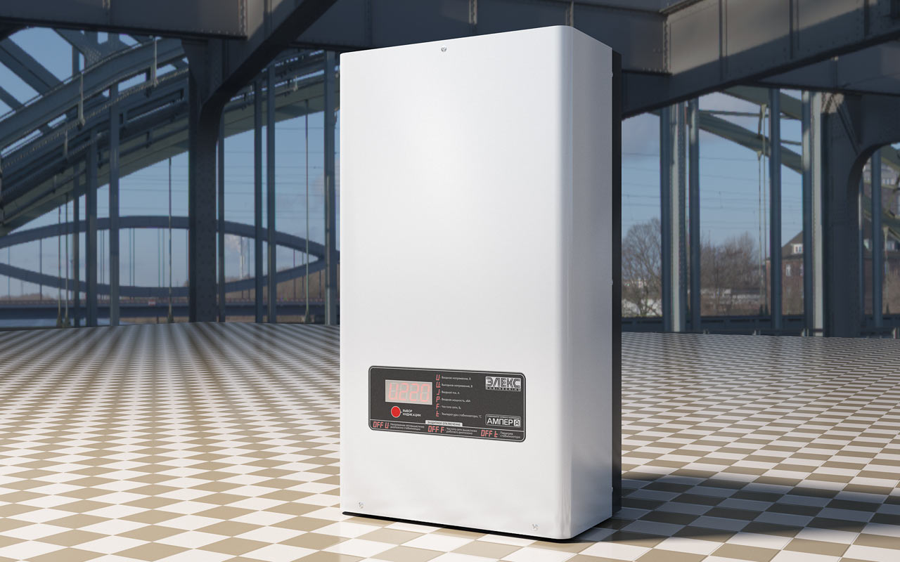
Рис.1

- Комплектность

Стабилизатор сетевого напряжения АМПЕР 12-1 1 шт.
Руководство по эксплуатации 1 экз.
Потребительская тара 1 шт.

- Условия транспортирования и хранения

Транспортировка должна осуществляться в упаковке в условиях, исключающих механические повреждения, прямое попадание на стабилизатор влаги, пыли и грязи.
Допускается транспортировка стабилизатора любым видом транспорта. При погрузке и выгрузке стабилизаторов необходимо соблюдать требования, оговоренные предупредительными знаками на транспортной таре.
Транспортировка авиационным транспортом должна осуществляться в герметизированном отсеке.
При транспортировке должна обеспечиваться температура от -30 до +55° С при относительной влажности не более 80%.
Стабилизатор должен храниться в отапливаемом вентилируемом помещении, защищающем от воздействия атмосферных осадков, в упаковке изготовителя. В помещении для хранения стабилизаторов содержание пыли, паров кислот и щелочей, агрессивных газов и других вредных примесей, вызывающих коррозию, не должно превышать содержание коррозионно-активных агентов для атмосферы типа 1 по ГОСТ 15150-69.
При крайних значениях диапазона температуры транспортирование и хранение стабилизаторов не должно быть длительнее 6 часов.
Распаковку стабилизатора в зимнее время необходимо проводить в отапливаемом помещении при температуре не менее +5° С и относительной влажности не более 80% после предварительной выдержки в нераспакованном виде в течение 6 часов.

- Гарантии изготовителя

Изготовитель гарантирует соответствие стабилизатора требованиям технических условий ТУ У 31.2-32431676-001:2007, при соблюдении владельцем правил, изложенных в паспорте и руководстве по эксплуатации.
Изготовитель оставляет за собой право на незначительные изменения эксплуатационных характеристик стабилизатора, не влияющих на его основные параметры.
Гарантийный срок хранения устанавливается 6 месяцев со дня изготовления стабилизатора.
Гарантийный срок эксплуатации устанавливается 24 месяца. Гарантийный срок исчисляется с даты продажи стабилизатора, а при монтаже продавцом - с даты монтажа.
В пределах гарантийного срока эксплуатации покупатель в праве предъявить претензии к приобретенному стабилизатору при соблюдении следующих условий:
-соблюдение правил эксплуатации, транспортирования и хранения, изложенных в настоящем паспорте и руководстве по эксплуатации.
- отсутствие механических повреждений
- наличие гарантийного талона
-наличие паспорта с датой продажи и подписями покупателя и продавца
-соответствие серийного номера стабилизатора указанному в паспорте
Продавец с согласия покупателя вправе осуществить ремонт изделия за отдельную плату в случае, если неисправность стабилизатора связана с нарушением условий эксплуатации либо по истечении гарантийного срока.
На продавца не могут быть возложены иные, не предусмотренные настоящим паспортом, обязательства.

- Свидетельство о приемке

Стабилизатор сетевого напряжения однофазный

ГЕРЦ АМПЕР___-1/_____, заводской № _______________________

соответствует комплекту конструкторской документации, техническим условиям ТУ У 31.2-32431676-001:2007 и признан годным для эксплуатации.

Штамп Дата изготовления_____________________________
ОТК

Представитель ОТК _________________________________
(Личная подпись, расшифровка подписи)

- Дата продажи/монтажа

Стабилизатор сетевого напряжения однофазный
ГЕРЦ АМПЕР ____-1/_____, заводской № _________________________

был продан/смонтирован (ненужное зачеркнуть)

____________________________________ дата

____________________________________ подпись продавца

____________________________________ подпись покупателя

- Гарантийный талон

Корешок талона на гарантийный ремонт Стабилизатор  ГЕРЦ АМПЕР  изъят «__»________20__ г.  Исполнитель работ  ______________________  (фамилия, подпись) | ТАЛОН  на гарантийный ремонт  Стабилизатор ГЕРЦ АМПЕР ___-1/______  Заводской № __________________  Дата выпуска «__»__________ 200_ г.  Штамп ОТК __________________  (подпись)  Потребитель и его адрес _________________________  ______________________________________________  Дата ввода в эксплуатацию «__»________ 200_ г.  _________________  (подпись)
Претензии к качеству устройства следует направлять по адресу:  ______________________________________________________________________________________________________________________________ | Выполнены работы по устранению неисправностей:  ______________________________________________  ______________________________________________  Дата «__»________ 200_ г.  Исполнитель работ __________________  (подпись)  Потребитель ________________________  (подпись)  УТВЕРЖДАЮ  Руководитель  ______________________________________________  (наименование ремонтного предприятия)  Штамп ОТК  ремонтного предприятия «__»_________ 200_ г.  _________________  (подпись)

